**手机安卓端app开发用户手册**

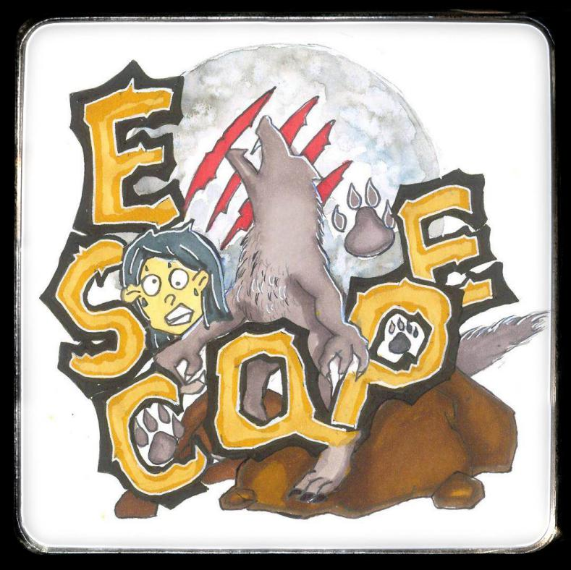

|  |  |  |
| --- | --- | --- |
| 文件状态：  [ ] 草稿  [ ] 正式发布  [√] 正在修改 | 文件标识： | SE2018春-G08-迷城逃亡手机app用户手册 |
| 当前版本： | 0.2.1 |
| 作者： | 吴子乔，石梦韬，陈栩 |
| 完成日期： | 2018-06-06 |

# 版本历史

|  |  |  |  |  |
| --- | --- | --- | --- | --- |
| 版本/状态 | 参与者 | 起止日期 | 备注 | 审核人 |
| 0.1.1 | 石梦韬 | 2018-05-05至  2018-05-06 | 对用户手册进行粗略架构 | 陈栩,吴子乔 |
| 0.2.1 | 陈栩 | 2018-06-05  至  2018-06-06 | 对界面原型进行修改 | 吴子乔，石梦韬 |

目录

版本历史 2

一、移动端 4

1.用户管理模块 4

1.1用户管理模块界面说明 4

1.2如何注册账号 5

1.3如何登录账号 6

2.游戏操作模块 9

2.1如何开始游戏 9

2.2如何查看当前游戏状态 10

2.3如何结束游戏 11

2.4如何让角色移动 12

2.5如何使用道具 12

3.游戏内容模块 13

3.1游戏规则说明 13

3.2游戏关卡时间及天数说明 14

3.3游戏碰撞块说明 15

3.4游戏道具及功能说明 15

# 

# 一、移动端

# 1.登录模块

### 1.1用户管理模块界面说明

当用户进入游戏之时，会出现如下的选择界面。在选择界面中，登录游戏和注册账号里面的新用户注册、开始游戏和离开游戏。

在点击开始游戏前，第一次玩该游戏的用户需要注册一个账号，拥有了一个账号，玩家通过已有的账号登录该游戏，正式登录之后才能正式开始游戏。

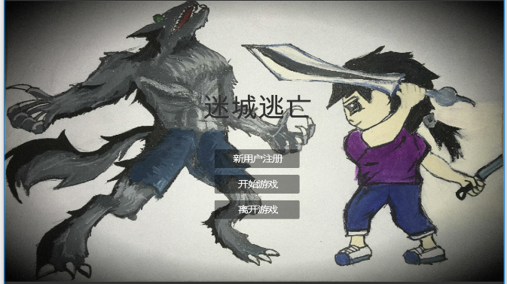

### 1.2如何注册账号

在选择界面选择新用户注册 ，进入如下图所示的注册界面。用于在注册界面中需要输入用户名。

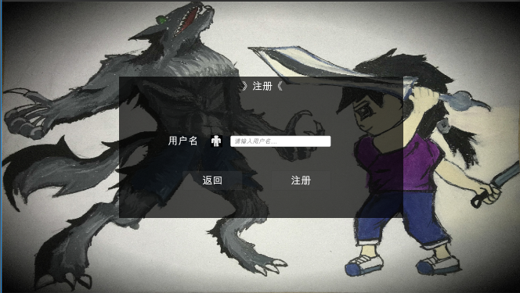

其中用户名不能重复。当满足上述的条件时，点击注册按钮，就能成功注册，跳转到注册成功界面。点击返回按钮，能够返回到选择界面。

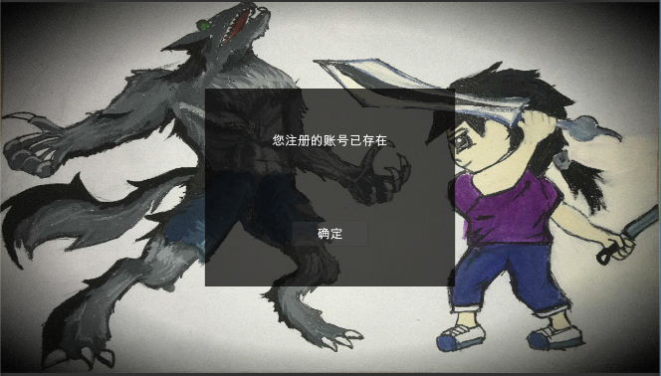

在注册成功界面中，点击开始游戏跳转到登陆界面，回到主菜单按钮回到主界面。

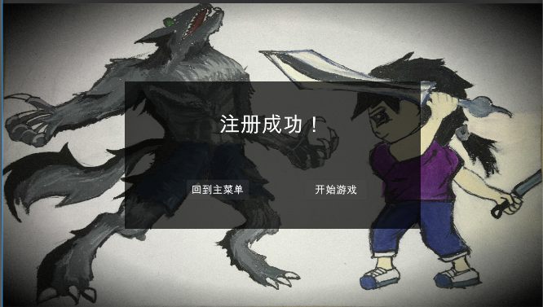

### 1.3如何登录账号

在选择界面选择登录游戏 ，进入登录游戏界面。

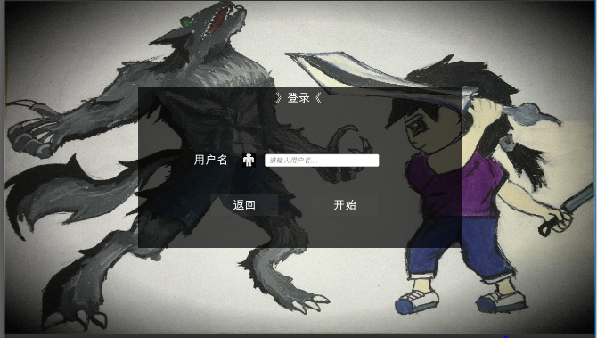

在登录游戏界面中，输入游戏账号，假如游戏账号已存在，点击登录按钮，就能登录成功，跳转角色选择界面。在登录游戏界面中，假如用户没有注册而直接登录游戏，这时候该用户没有游戏账号而没办法登录，跳出弹框显示改用户名不存在，请输入正确账号。

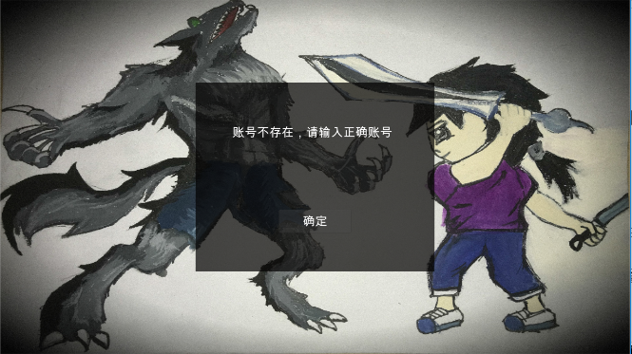

# 2.玩家行为模块

### 2.1如何开始游戏

在游戏界面中，点击开始游戏，前提条件为用户拥有游戏账号并且能够利用游戏账号成功地登录到游戏当中。

之后玩家进入角色选择界面，点击人类或者狼人的图片，就能进入狼人和人类的故事情节界面。

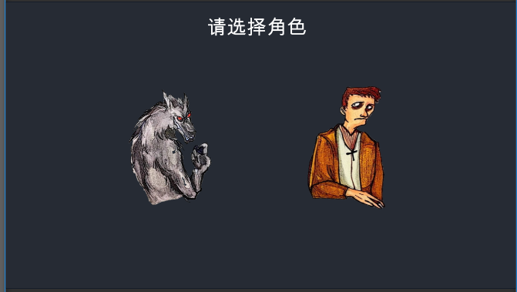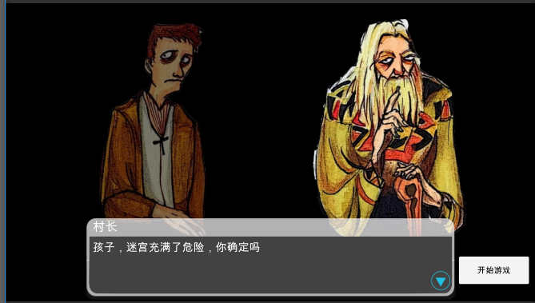

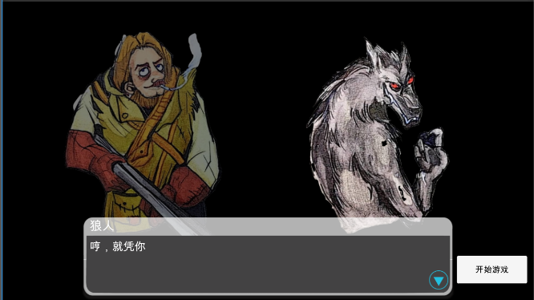

点击开始游戏后，就能够成功地进入到游戏关卡界面，开始游戏。 在实际进行游戏之时，玩家只能看到周围一部分区域，其余的游戏区域被黑暗所遮罩。

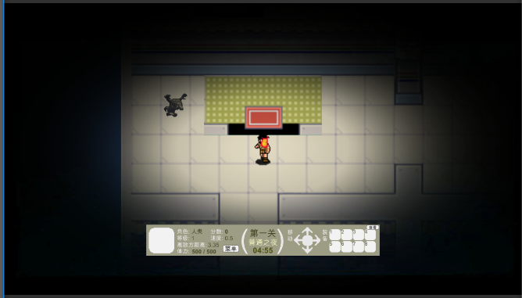

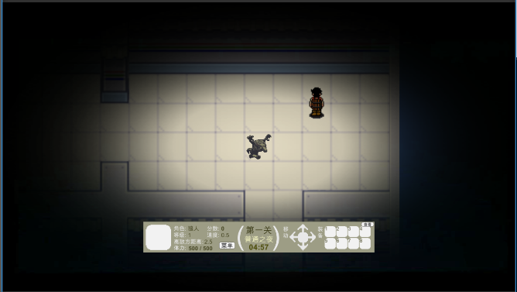

### 2.2如何查看当前游戏状态

游戏关卡界面中，界面的正下方状态栏表示了当前游戏的状态和玩家的状态。

**游戏状态：**该游戏一共有三个关卡，其中 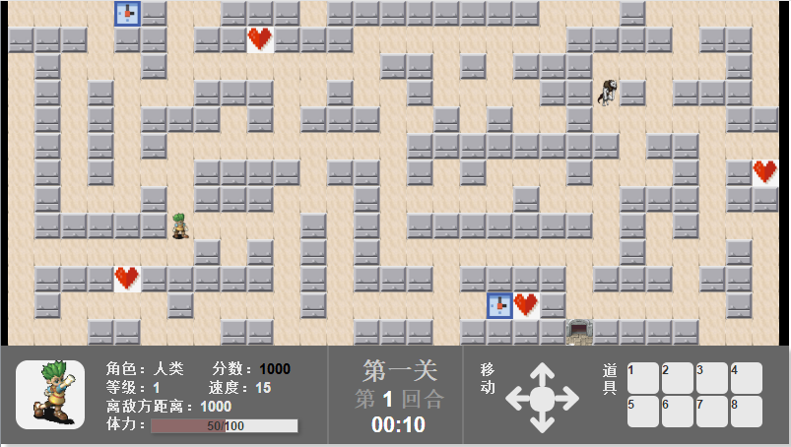 表示了当前的关卡数， 表示了当前天的状态， 表示了该关卡当前的剩余时间。

**玩家状态：**  和  表示玩家在游戏中选择的角色，  表示玩家在该游戏中目前的分数， 表示玩家在该游戏关卡中当前等级， 表示玩家在该游戏关卡中当前速度， 表示玩家在该游戏关卡中离敌方当前距离（直线距离）， 表示玩家在该游戏关卡中最大的体力值和当前所剩下的体力值。

### 2.3如何结束游戏

当玩家在游戏中达到游戏失败的条件（具体失败和成功的条件在3.1中会详细说明）或者玩家闯三个游戏关卡都成功时，系统记录下玩家当前的游戏分数、玩家信息、以及玩家所选游戏角色信息（狼人、人类），结束游戏。

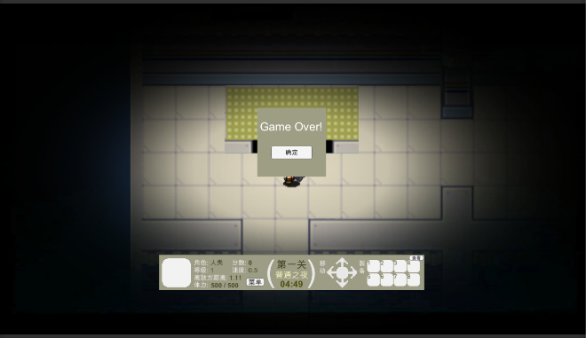

点击确定按钮，会进入到排行榜界面，排行榜显示的是玩家所选角色的前八名玩家信息，排行榜的数据在游戏加载的时候已经下载好，假如用户的分数能够进入排行榜前八名的，用户的分数信息会显示在排行榜上面。同时玩家分数会单独显示在排行榜的最下面。

点击返回按钮，跳转到选择界面，游戏正式结束。

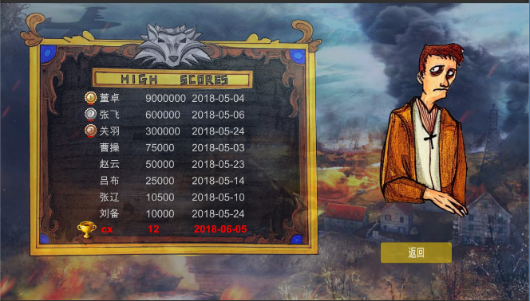

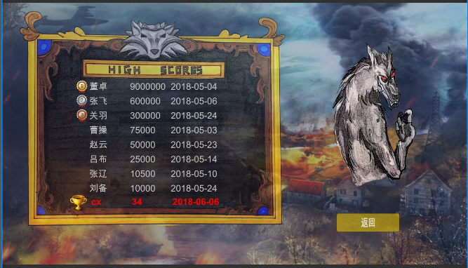

### 2.4如何让角色移动

在游戏状态栏中，有移动区域 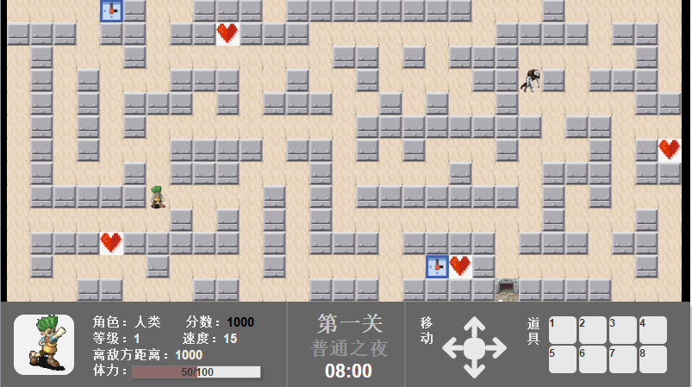 ，玩家的移动通过用户点击屏幕中不同的按钮来决定，点击“←”按钮，玩家向左移动，点击“→”按钮，玩家向右移动，点击“↑”按钮，玩家向上移动，点击“↓”按钮，玩家向下移动。当玩家移动的过程当中碰到障碍物时，玩家无法进行移动。

### 2.5如何使用道具

在游戏撞他栏中，有道具选择区 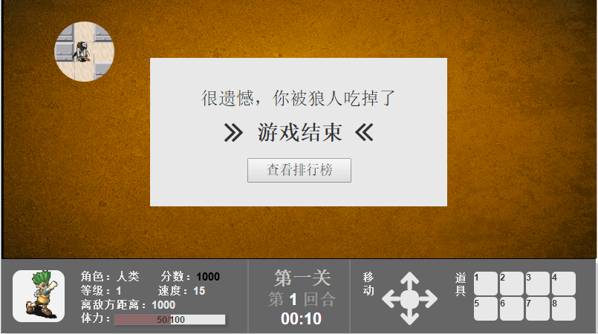 ，玩家在游戏的过程当中碰到了道具或装备，这些道具都会放在道具选择区中。道具选择区的容量为8，满容量之后碰到道具不能将道具放到道具选择区中。每个道具选择区只能放一个道具，即使是同个种类的道具。在道具选择区中，点击带数字的每个方框，假如方框中有道具，点击该道具，与道具相关的游戏状态会发生改变（具体的道具以及道具的功能会在3.4中详细说明），同时道具会消失。

# 3.游戏内容模块

### 3.1游戏规则说明

该游戏一共有三关，每一个关卡限时8分钟，玩家需要通过自身努力，闯过这三个关卡。

玩家在游戏开始之前选择人类和狼人其中一方，进入游戏，游戏每个关卡开始前有一段剧情，之后随机生成迷宫，玩家开始游戏，其中人类和狼人的游戏规则有一些不同。

假如玩家选择人类，人类在游戏开始时生成在迷宫入口处，并且在该迷宫内随机生成几个狼人，每个狼人只能在一定范围内活动。人类只能看到周围一定区域内的物体，通过角色移动找到出口。当玩家到达狼人所在的范围内时，该范围内的狼人会追捕人类，人类通过自身移动躲避狼人的追捕。假如人类被狼人追捕到，游戏失败。否则人类在每个关卡规定的时间内没有被狼人追捕到，或者在每个关卡规定的时间内找到了出口，则该玩家进入下一关。

假如玩家选择狼人，狼人在游戏开始时生成在迷宫出口处，并且在该迷宫内任意位置随机生成几个人类，每个人类往出口的方向进行移动活动。狼人只能看到周围一定区域内的物体，通过角色移动找到抓捕人类。狼人移动时，会消耗一定的体力，假如狼人体力耗尽，那么狼人直接会饿死，游戏失败。假如在一定的游戏时间内阻止人类逃亡，则该玩家进入下一关。

游戏过程中每个关卡都有各自的关卡积分。游戏积分与角色等级、角色体力、以及装备情况有关，并且游戏积分随着关卡数的增加而叠加。当游戏失败或者玩家闯过三个关卡之后，游戏正式结束，会正式记录玩家本次游戏积分。

### 3.2游戏关卡时间及天数说明

该游戏一共有三个关卡，每一个关卡限时8分钟，每一个关卡有八天，每一天代表该游戏关卡的1分钟。

其中，该关卡每天有以下不同的状态：

**普通之夜：**人类和狼人的所有状态保持不变，该状态在关卡中出现概率约为0.7。

**月圆之夜：**狼人的速度及体力和视野范围得到增强（假如玩家选择狼人，人类的视野范围在游戏中体现不出来，假如玩家选择人类，狼人的视野范围在游戏中体现不出来）。该状态在关卡中出现的概率约为0.15。

**月圆之夜的第二天：**狼人的速度及体力和视野范围减弱（假如玩家选择狼人，人类的视野范围在游戏中体现不出来，假如玩家选择人类，狼人的视野范围在游戏中体现不出来）。该状态在关卡中出现的概率约为0.15。

### 3.3游戏碰撞块说明

|  |  |  |
| --- | --- | --- |
| **碰撞块图片** | **名称** | **碰撞快说明** |
| C:\Users\asus\AppData\Local\Temp\WeChat Files\650905243738148763.png | 墙体 | 迷宫的重要组成部分，玩家行动时无法通过墙体。可以使用铲子道具挖穿墙体。 |
| C:\Users\asus\AppData\Local\Temp\WeChat Files\650905243738148763.png | 地面 | 地面上没有放置任何物体，玩家可以在地面上任意行走。 |
| C:\Users\asus\AppData\Local\Temp\WeChat Files\650905243738148763.png | 入口/出口 | 玩家进入到关卡时停留在入口处，玩家碰到出口才能进入到下一关。 |

### 3.4游戏道具及功能说明

人类道具

|  |  |  |
| --- | --- | --- |
| **道具图片** | **道具名称** | **道具功能** |
|  | 拳头 | 用来攻击狼人 |
|  | 铲子 | 用来凿墙，给你开辟一条新的道路 |
|  | 照明弹 | 能够让视野在有限的时间内变亮 |
|  | 隐身衣 | 能够隐身自己不被狼人抓到 |
|  | 傀儡 | 生成傀儡，让狼人迷失方向 |
|  | 时光药水 | 增加或减少关卡时间 |
|  | 体力药水 | 增加玩家当前的体力值 |
|  | 手电筒 | 能够增加玩家视野的范围 |

狼人道具

|  |  |  |
| --- | --- | --- |
| **道具图片** | **道具名称** | **道具功能** |
|  | 照明弹 | 能够让视野在有限的时间内变亮 |
|  | 时光药水 | 增加或减少关卡时间 |
|  | 体力药水 | 增加玩家当前的体力值 |
|  | 手电筒 | 能够增加玩家视野的范围 |